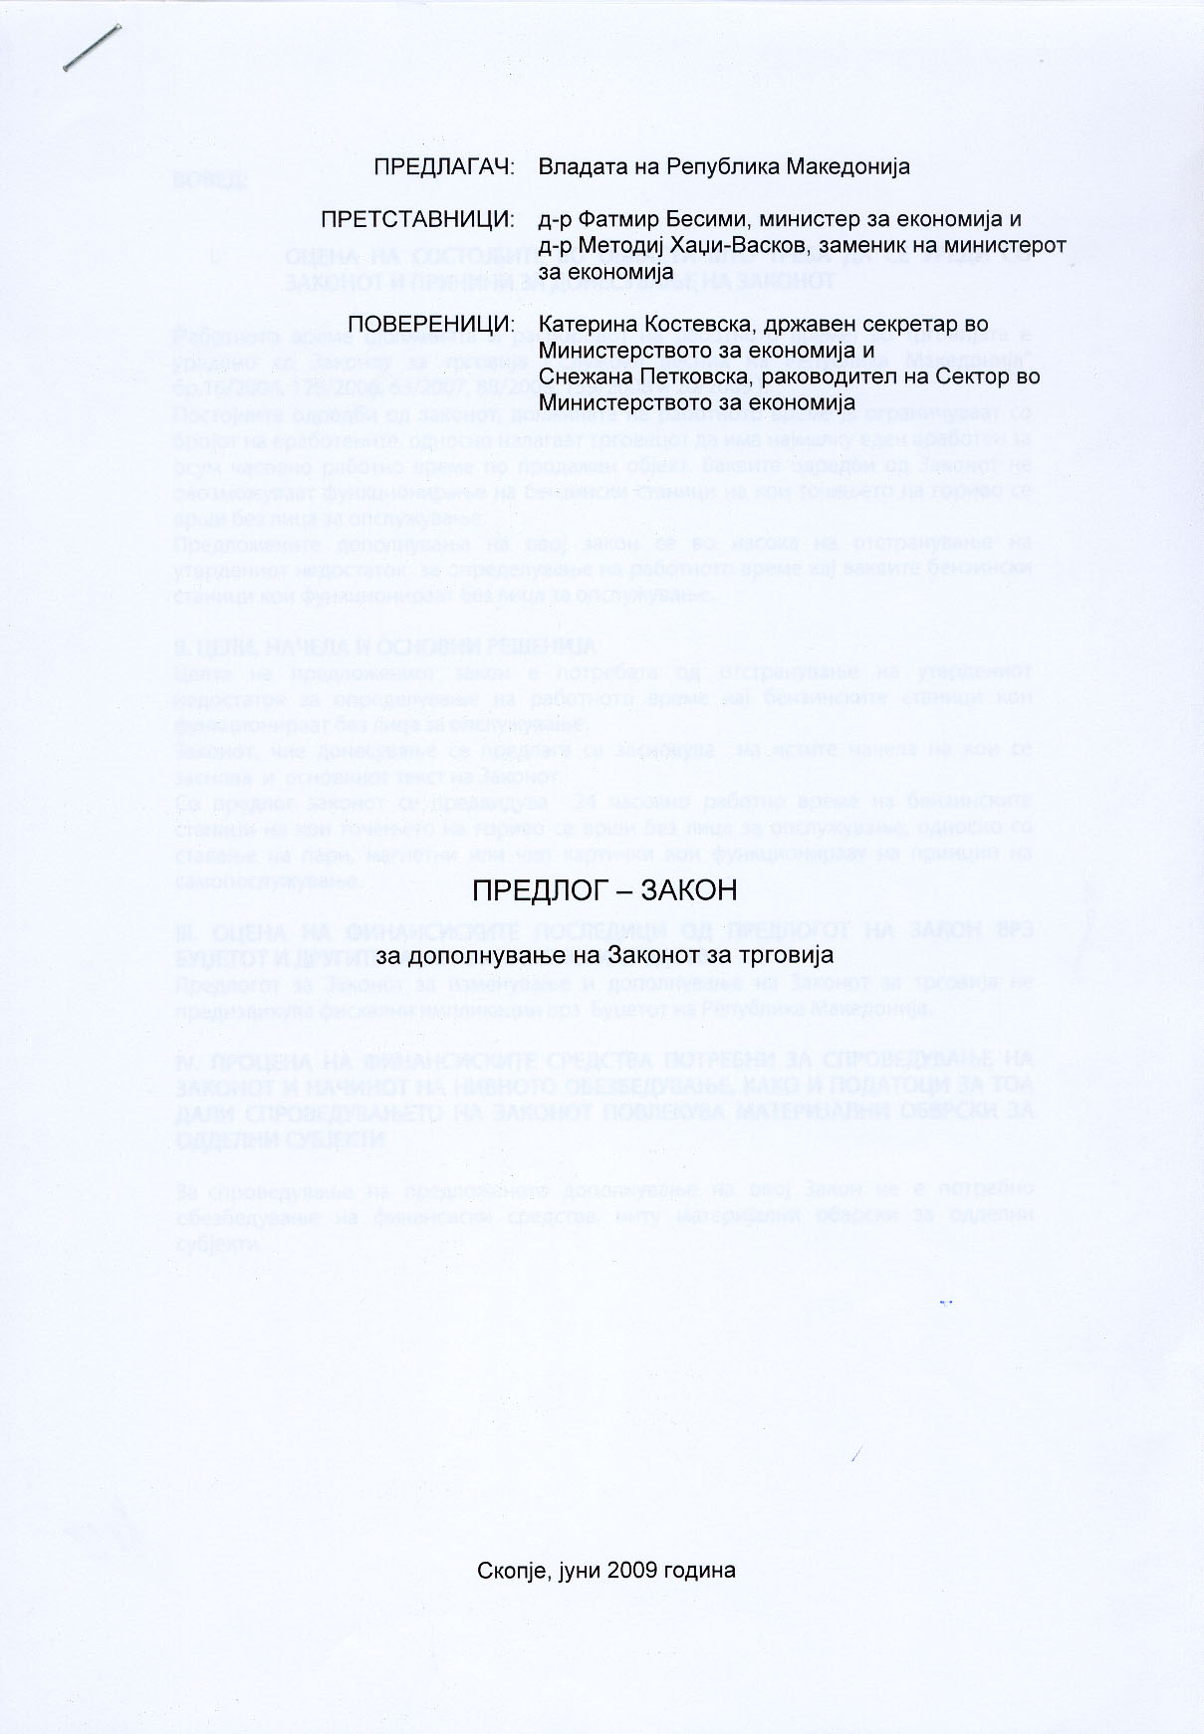

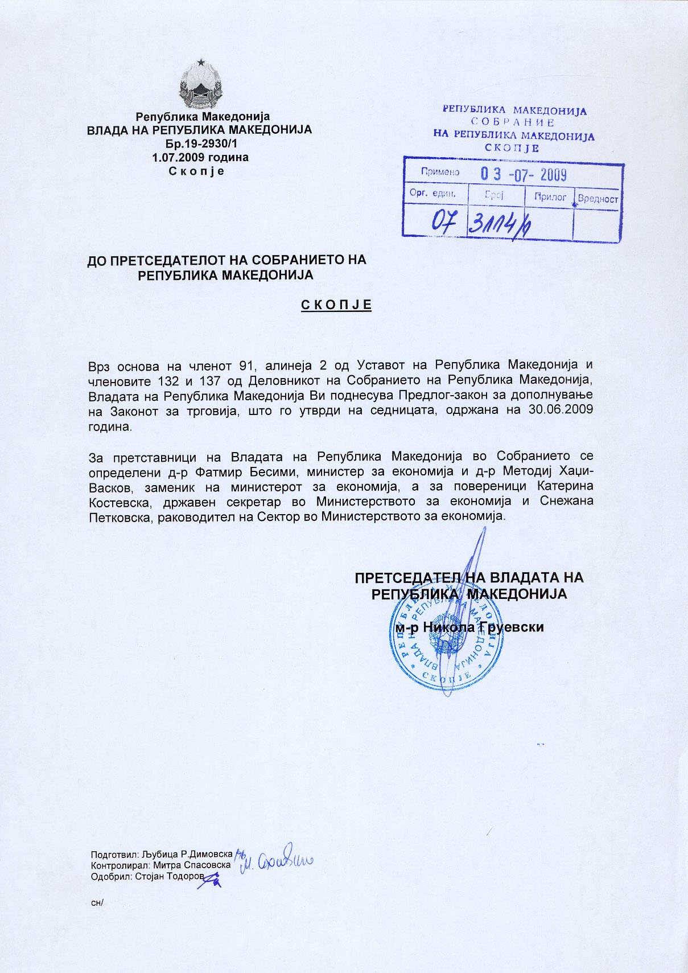

ВОВЕД:

- ОЦЕНА НА СОСТОЈБИТЕ ВО ОБЛАСТА ШТО ТРЕБА ДА СЕ УРЕДИ СО ЗАКОНОТ И ПРИЧИНИ ЗА ДОНЕСУВАЊЕ НА ЗАКОНОТ

Работното време (должината и распоредот на работното време) во трговијата е уредено со Законот за трговија (“Службен весник на Република Македонија” бр.16/2004, 128/2006, 63/2007, 88/2008, 159/2008 и 20/2009 ).
Постојните одредби од законот, должината на работното време ја ограничуваат со бројот на вработените, односно налагаат трговецот да има најмалку еден вработен за осум часовно работно време по продажен објект. Ваквите одредби од Законот не овозможуваат функционирање на бензински станици на кои точењето на гориво се врши без лица за опслужување.
Предложените дополнувања на овој закон се во насока на отстранување на утврдениот недостаток за определување на работното време кај ваквите бензински станици кои функционираат без лица за опслужување.

II. ЦЕЛИ, НАЧЕЛА И ОСНОВНИ РЕШЕНИЈА
Целта на предложениот закон е потребата од отстранување на утврдениот недостаток за определување на работното време кај бензинските станици кои функционираат без лица за опслужување.
Законот, чие донесување се предлага се засновува на истите начела на кои се заснова и основниот текст на Законот.
Со предлог законот се предвидува 24 часовно работно време на бензинските станици на кои точењето на гориво се врши без лица за опслужување, односно со ставање на пари, магнетни или чип картички кои функционираат на принцип на самопослужување.

III. ОЦЕНА НА ФИНАНСИСКИТЕ ПОСЛЕДИЦИ ОД ПРЕДЛОГОТ НА ЗАКОН ВРЗ БУЏЕТОТ И ДРУГИТЕ ЈАВНИ ФИНАНСИСКИ СРЕДСТВА
Предлогот за Законот за изменување и дополнување на Законот за трговија не предизвикува фискални импликации врз Буџетот на Република Македонија.

IV. ПРОЦЕНА НА ФИНАНСИСКИТЕ СРЕДСТВА ПОТРЕБНИ ЗА СПРОВЕДУВАЊЕ НА ЗАКОНОТ И НАЧИНОТ НА НИВНОТО ОБЕЗБЕДУВАЊЕ, КАКО И ПОДАТОЦИ ЗА ТОА ДАЛИ СПРОВЕДУВАЊЕТО НА ЗАКОНОТ ПОВЛЕКУВА МАТЕРИЈАЛНИ ОБВРСКИ ЗА ОДДЕЛНИ СУБЈЕКТИ

За спроведување на предложеното дополнување на овој Закон не е потребно обезбедување на финансиски средства, ниту материјални обврски за одделни субјекти.

ПРЕДЛОГ
НА ЗАКОН ЗА ДОПОЛНУВАЊЕ НА ЗАКОНОТ ЗА ТРГОВИЈА

Член 1
Во Законот за трговија (Службен весник на Република Македонија бр.16/2004, 128/2006, 63/2007, 88/2008, 159/2008 и 20/2009), во член 25 по ставот 1 се додава нов став 2 кој гласи:

„По исклучок од ставот 1 на овој член работното време е 24 часа на бензинските станици на кои точењето на гориво се врши без лица за опслужување, односно со ставање на пари, магнетни или чип картички и функционираат на принцип на самопослужување.

Ставовите 2 и 3 стануваат ставови 3 и 4.“

Член 2
Овој закон влегува во сила наредниот ден од денот на објавувањето во „Службен весник на Република Македонија.“

ОБРАЗЛОЖЕНИЕ

НА ПРЕДЛОГ ЗАКОНОТ ЗА ДОПОЛНУВАЊЕ НА ЗАКОНОТ ЗА ТРГОВИЈА

I. објаснување на содрЖината на одредбите на предлог законот

Изменувањето и дополнувањето на Законот за трговија се наметна поради потребата да се овозможи функционирање на бензински станици на кои точењето на гориво ќе се врши 24 часа дневно и кои ќе функционираат на принцип на самопослужување, односно без лица за опслужување со ставање на пари, магнетни или чип картички.
Предложеното дополнување на законот е во насока на отстранување на утврдениот недостаток во Законот во поглед на определување на работното време кај бензинските станици кои функционираат без лица за опслужување.
Со воведување на мерката ќе се овозможи изградба на бензински станици кои ќе функционираат на принцип на самопослужување и самонаплата.

II.МЕЃУСЕБНА ПОВРЗАНОСТ НА РЕШЕНИЈАТА СОДРЖАНИ ВО ПРЕДЛОЖЕНИТЕ ОДРЕДБИ

Со предлог законот се утврдува 24 часовно непрекинато работно време на бензинските станици на кои точењето на гориво се врши без лица за опслужување, односно со ставање на пари, магнетни или чип картички и функционираат на принцип на самопослужување и самонаплата.

III. ПОСЛЕДИЦИ ШТО ЌЕ ПРОИЗЛЕЗАТ ОД ПРЕДЛОЖЕНИТЕ РЕШЕНИЈА

Со предложеното дополнување на Законот ќе се создадат услови за изградба на бензински станици на кои точењето на гориво ќе се врши непрекинато, односно 24 часа дневно на принцип на самопослужување и самонаплата.

ТЕКСТ НА ОДРЕДБИТЕ НА ЗАКОНОТ ЗА ТРГОВИЈА
КОИ СЕ ДОПОЛНУВААТ

Член 25

Работното време на продавниците, магацините, складовите, деловните простори и бензинските станици го утврдува трговецот зависно од бројот на вработените.
Должината и распоредот на работното време што трговецот самостојно го утврдил треба да се усогласат со правата, обврските и одговорностите на вработените од работен однос утврдени со закон со кој се уредуваат работните односи, особено во поглед на распоредување на работното време и прекувремената работа, ноќната работа, одморите, годишниот одмор и другите отсуства од работа и во согласност со ограничувањата утврдени со прописите од областа на заштита од бучавата.
Продавниците што се наоѓаат во колективни станбени згради и деловно- станбени згради не можат да отпочнат со работа пред 06:00 часот и мора да завршат пред 24:00 часот.

